Замена шпоночного насоса на шлицевой Амкадор А211
Для замены насоса M4PV50-45K135AL2BYR на M4PV50-45K135AL3BYR, отличие обозначений в одной цифре (2 на 3) необходимо:
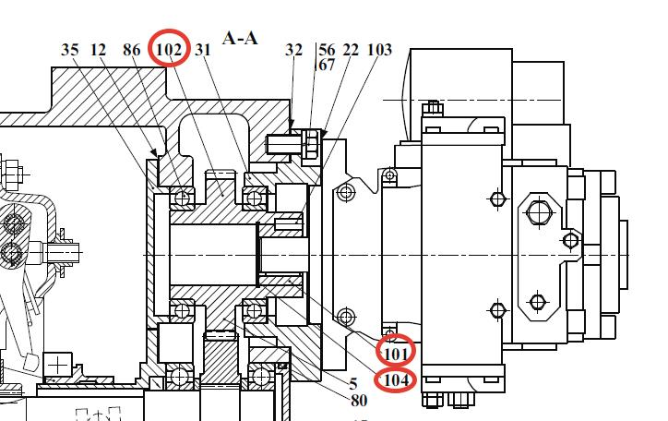
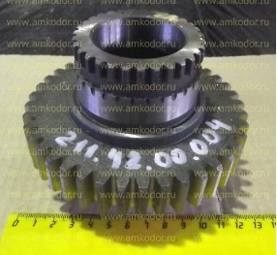
- заменить поз. №102 вал-шестерню 211.42.00.200 на вал-шестерню 211.42.00.004
посадочные места сохраняются.
- заменить поз. № 208А.26.04.172 втулку на полумуфту 211.42.00.005-Б
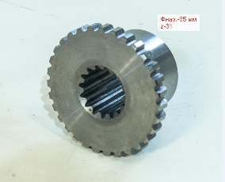
- приобрести обойму 211.42.00.006
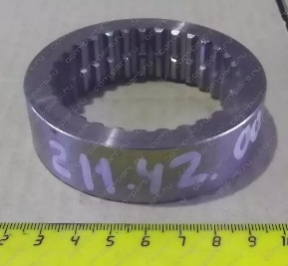
- при необходимости приобрести № 104 стопорное кольцо В45 ГОСТ 13941-86, если старое пришло в негодность.
Должно получится:
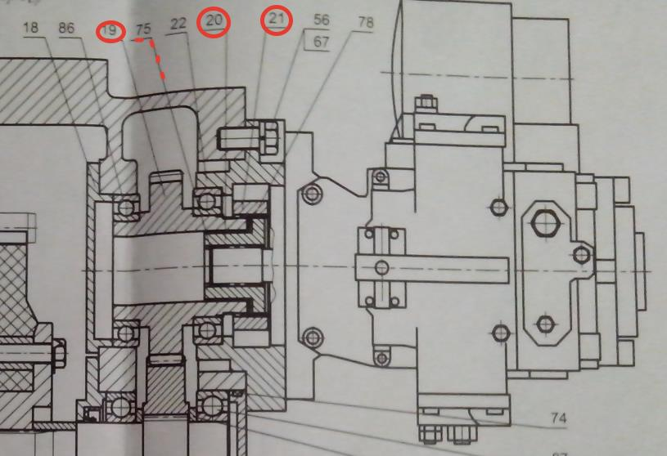

На более поздних моделях вал-шестерня уже имеет изменения (зубья для обоймы), поэтому меняется втулка на полумуфту и обойму.

